ТЕХНОЛОГИИ ПРОГРАММИРОВАНИЯ
Практическое занятие №2.
Тема: Взаимодействие функций в программах
Цель: получение практических навыков проектирования взаимодействия функций в программах с использованием локальных и глобальных переменных.

Основные теоретические положения

Общие сведения о функциях и области видимости переменных
Функция – это логически самостоятельная именованная часть программы, в которую может передаваться любое количество значений аргументов (или не передаваться), а функция может возвращать (или не возвращать) значение.
Объявление функции
При объявлении функции указывается (слева направо):
- тип возвращаемого функцией значения;
- имя функции;
- в круглых скобках – типы и имена параметров (переменных).
Как и всякое объявление, конструкция заканчивается точкой с запятой. Пример.
int buf (int a);
Данное объявление означает, что функция с именем buf будет возвращать целочисленный значение. В скобках указан один целочисленный параметр а, значение которого следует передать в функцию при её использовании.
Определение функции
Определение функции – это описание операций, которые выполняются в ее рамках. Если объявление функции должно предшествовать её использованию, то определение функции может быть сделано в любом месте программы (за исключением случая «функция в функции»).
Пример функции, которая выполняет сложение двух чисел и возвращает сумму:
int summa(int x, int y)
{
int z;
z=x+y;
return z;
}

Вызов функции
Для вызова функции надо указать 1) ее имя и 2) в скобках – список аргументов в соответствии с прототипом. Если функция возвращает значение, ионо дальше будет использоваться в программе, то его необходимо присвоить какой-либо переменной. Например:
w = delta (x,y);
В данном примере вызывается функция delta, которой передаются два аргумента. После выполнения функция возвращает значение, которое присвоится переменной w.
Любая программа на Си++ начинает выполняться с главной функции main( ). Обычно из нее вызываются другие функции. В общем случае любая функция может быть вызвана из любой. Одна из функций становится вызывающей и временно передает управление вызываемой функции, которая, выполнив определенные операции, возвращает управление вызывающей.
Далее приведен пример программы, в которой используются две функции. По условию требуется вычислить z = x². Возведение числа в квадрат оформляется в виде отдельной функции.

#include<iostream>
using namespace std;
int square (int a);// объявлениефункции square()
int main ( )
{
int z;
int x = 3;
z = square (x);
cout<< ” square =” << z << ”\n”;
return 0;
}
// определениефункции square
int square (int a)
{
int b;
b = a*a;
return b;// оператор возврата управления
}

Локальные и глобальные переменные
Переменные, которые объявлены внутри функции, называются внутренними переменными или локальными. Эти переменные могут использоваться только в тех функциях, где они объявлены, и никакие другие функции доступа к ним не имеют.
Каждая локальная переменная функции возникает только в момент обращения к этой функции и исчезает после выхода из нее. Такие переменные называются автоматическими, т. к. они образуются и исчезают одновременно с входом в функцию и выходом из нее; они не сохраняют своих значений от вызова к вызову.
Чтобы переменная не только сохраняла свои значения в течение работы программы, но и чтобы ею могли пользоваться другие функции, она должна быть не локальной, а глобальной переменной. Глобальные (внешние) переменные доступны повсеместно. Их можно использовать в любом месте программы, в любой функции. Кроме того, поскольку внешние переменные существуют постоянно, а не возникают и не исчезают на период выполнения функции, свои значения они сохраняют и после возврата из функций, их установивших.
Внешняя переменная должна быть объявлена вне тела любой функциии только один раз; в этом случае ей будет выделена память. Обычно внешние переменные объявляются в начале программы, после директив препроцессора.
Поскольку внешние переменные доступны всюду, их можно использовать в качестве связующих посредников между функциями как альтернативу связей через аргументы и возвращаемые значения.
Область видимости переменной (функции) – это часть программы, в которой этой переменной можно пользоваться. Для локальных переменных – это функция, где они объявлены. Область действия внешней переменной простирается от точки программы, где она объявлена, до конца файла.
Рассмотрим пример, в котором две функции взаимодействуют через глобальные переменные: в функции main()задаётся значение переменной, а в функции square()вычисляется её квадрат. Результат выводится в главной функции.

#include<iostream>
usingnamespacestd;

void square(); // объявлениефункции
int a, b; // объявление внешних переменных
int main()
{
a = 3;
square();
cout<< b <<endl;
return 0;

}
void square()
{
b =a*a;
}

Т.к.связь между функциями осуществляется через внешние переменные, то в функцию square( )ничего не передаётся и она ничего не возвращает. В главной функции main( )присваивается значение переменной аи вызывается функция square( ), которая вычисляет а² и присваивает его внешней переменной b, значение которой выводится на экран в главной функции.

Типы данных
C++допускает, чтобы основные типы данных char, int и float имели предшествующие им модификаторы. Модификатор используется для изменения значения базового типа, чтобы он более точно соответствовал потребностям различных ситуаций.
Модификаторы типа данных:
- signed
- unsigned
- long
- short
Все допустимые комбинации базовых типов и модификаторов для 32-разраядной среды приведены в таблице 1.
Таблица 1
Тип | Длина в битах | Диапазон
char | 8 | от -128 до 127
unsignedchar | 8 | от 0 до 255
signedchar | 8 | от -128 до 127
int | 32 | от -2147483648 до 2147483647
unsignedint | 32 | от 0 до 4294967295
signedint | 32 | от -2147483648 до 2147483647
shortint | 16 | от -32768 до 32767
unsignedshortint | 16 | от 0 до 65535
signedshortint | 16 | от -32768 до 32767
longint | 32 | от -2147483648 до 2147483647
unsignedlongint | 32 | от 0 до 4294967295
signedlongint | 32 | от -2147483648 до 2147483647
float | 32 | от 3.4e-38 до 3.4е+38
double | 64 | от 1.7е-308 до 1.7е+308
longdouble | 80 | от 3.4е-4932 до 1.1e+4932
bool | 8 | true / false

Оператор sizeof
Размер памяти, который отводится под конкретный тип данных, в общем случае зависит от марки компьютера. Чтобы определить, сколько байт памяти выделено под ту или иную переменную, в С++ используется оператор sizeof(). В следующем примере показано, в каких вариантах можно применять данный оператор.
#include <iostream>
using namespace std;
int main()
{
int integer;
long longer;
long* pl = &longer;
floatdrob;
cout<< "INT: "<<sizeof(integer) <<endl;
cout<< "LONG: "<<sizeof(longer) <<endl;
cout<< "FLOAT: "<<sizeof(drob) <<endl;
cout<< "POINTER: "<<sizeof(pl) <<endl;
cout<<"LONG DOUBLE:"<<sizeof(long double)<<endl;
return 0;
}

Предпоследняя строчка программы показывает, что в операторе sizeof()внутри скобок можно указывать не только программные объекты, но и типы данных.
Результат работы программы представлен ниже.
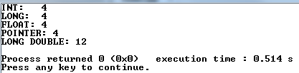

Преобразование типов данных
Преобразование значения переменной одного типа в значение другого типа называется приведение типа и бывает явным и неявным:
- при явном приведении перед выражением следует указать в круглых скобках имя типа, к которому необходимо преобразовать исходное значение;
- при неявном приведении преобразование происходит автоматически.
Пример явного приведения типа.

int x = 5;
double y = 15.3;
cout<<(float)(x/y);
В данном примере частное от деления x/yпринудительно приводится к типу данных float.
Пример неявного приведения типа.

int x = 5;
double y = 15.3;
y = x; // происходит неявное приведение типа int к double
x = y; // происходит неявное приведение типа double к int

Если в выражении встречаются два операнда разных типов, то действуют следующие правила:
- все операнды преобразуются к типу наибольшего операнда. Процесс такого преобразования называется расширением типа;
- все типы char и shortint преобразуются к типу int. Процесс такого преобразования называется целочисленным;
- если один из операндов имеет тип double, тогда любой другой операнд приводится к типу double. Даже, в случае с типом char, происходит приведение к типу double.
Ниже приведены примеры автоматического преобразования между типами char и int.
char c;
int d;
c = 'A';
d = c; // d = 65
d = 67;
c = d; // c = 'C'
Следующий пример демонстрирует, как производится преобразование типов данных в выражениях.
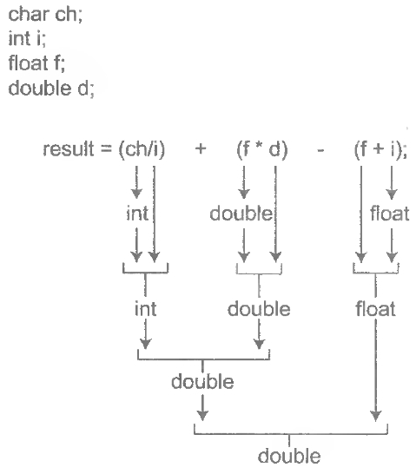

Понятие указателя
Указатель – это переменная, содержащая адрес другой переменной.При объявлении,передтакогорода переменной ставится знак «*». Примеры:
int* ip; // ip - указатель на переменную типа int
char* b;// b - указатель на тип char

Для получения адреса используется унарный оператор &(амперсанд).
Так, если
int a;
int *ptr;
то следующая операция правильна:
ptr = &a;
важно, чтобы типы данных указателя и переменной совпадали.
Для обращения к данным через указатель используется оператор косвенного доступа – «*» (звездочка). Он ещё называется «обращением по адресу» или «разадресацией». Если, например
int x;
int *pt;
. . .
то запись
x = *pt;
означает, что переменной x присваивается значение, которое хранится по адресу pt.
Следующий простой пример демонстрирует работу с указателем.

#include <iostream>
using namespace std;
int main()
{
doublevar = 2.72;
double* ptr = &var;// инициализация указателя
cout<<ptr<<endl; // вывод значения указателя (адрес)
cout<< *ptr<<endl;// вывод значения переменной
return 0;
}
Вид экрана:
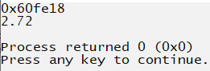

Ссылки
Ссылка является элементом, родственным указателю и также как и указатель содержит адрес памяти. Отличие ссылки от указателя состоит в том, что при использовании ссылки автоматически происходит её разадресация, тем самым обеспечивается прямой доступ к данным, на которые указывает ссылка. Рассмотрим это отличие на примере.

В первом случае в отдельную функцию передаётся адрес как указатель.
#include <iostream>
using namespace std;
void pointin(int *n) //объявление параметра-указателя
{
*n=*n**n;//используется операция «обращение по адресу»
}
int main()
{
setlocale(0,"");
int i = 15;
pointin(&i);
cout<< "Квадратзначенияi: " <<i<< '\n';
return 0;
}
В функции pointin(int *n) переменная n – это указатель, его содержимым является адрес. Поэтому внутри функции, чтобы получить доступ к данным, указатель разадресовывается (выполняется операция «обращение по адресу»).

Во втором случаев отдельную функцию передаётся адрес как ссылка.
#include <iostream>
using namespace std;
void refin(int&n)// объявление параметра-ссылки
{
// в следующей команде знак * не требуется,
n=n*n; // ссылка автоматически обеспечивает
// доступ к данным
}

int main()
{
setlocale(0,"");
int i = 15;
refin(i);
cout<< "Квадрат значения i: " <<i<< '\n';
return 0;
}
Здесь в функцию refin(int&n)как и в функцию pointin(int *n) тоже передаётся адрес, но посредством ссылки. Поэтому в операциях она используется как обыкновенная переменная.
Следует обратить внимание на то, что при использовании ссылки не только обращение по адресу, но и обратная операция – взятие адреса – также происходит автоматически. Поэтому при вызове функции refin() в качестве аргумента у неё указывается не адрес переменной, а сама переменная: refin(i).

Понятие массива
Массив относится к составному типу данных. Он представляет собой набор простых однотипных данных. Они расположены в памяти вплотную друг за другом. При объявлении массива после его имени в скобках указывается количество элементов массива.
Объявляют массивы так:
float mass[20]; // массив из двадцати дробных чисел
int m[100]; // сто - элементный целочисленный массив
char s[25]; // массив из двадцати пяти символов
При использовании массива в программе число в скобках указывает номер элемента массива и называется индексом. Индекс всегда начинается с нуля.
Ниже показан пример, в котором объявляется символьный массив, присваиваются значения элементам массива и некоторые из них выводятся на экран.
#include<iostream>
using namespace std;
int main( )
{
char mass[6];
int k, l, m;
cout<<”Insert 3 numbers(0-5)”;
cin>>k>> l>>m;
mass[0]=’e’;
mass[1]=’o’;
mass[2]=’n’;
mass[3]=’p’;
mass[4]=’r’;
mass[5]=’d’;
cout<<mass[k]<<mass[l]<<mass[m];
return 0;
}

В данном примере объявлен символьный массив из шести элементов mass[6]и три целочисленные переменные k, l, m. Сначала на экран выводится сообщение, которое информирует пользователя о том, что следует ввести три целых числа в диапазоне от нуля до пяти. Эти числа будут использованы в качестве номеров элементов массива. После того как числа введены происходит инициализация (присваивание начальных значений) элементов массива символьными константами. Затем на экран выводятся три из них, номера которых пользователь ввел с клавиатуры.

Обеспечение доступа к массиву из функции
Чтобы передать массив в функцию в качестве параметра, следует при вызове функции в скобках указать только имя массива. В следующем примере в главной функции задаётся массив и передаётся в функцию summa(), которая определяет сумму его элементов.

#include <iostream>
using namespace std;

void summa(float a[10])
{
float s=0;
int i;
for(i=0; i<10; i++)
s=s+a[i];
cout<< s;
}
int main()
{
float m[10];
for(int i=0; i<10; i++)
{
cout<< "Insert element: ";
cin>> m[i];
}
summa(m);
return 0;
}

Практические задания
Общие указания.
- Не допускается использование средств автоматического генерирования кода.
- Программу выполнить в одном проекте.
- Каждое задание оформить в виде отдельной функции.
- При разработке программ запрещается применять «вечные циклы» и использовать структуры данных из библиотеки стандартных шаблонов (типа vector, list и другие).
- Данные для заданий берутся из Приложения Б согласно номеру в списке учебной группы.

Выберите один из вариантов задания.

Вариант А.
Каждое из первых двух заданий следует оформить в виде отдельной функции. В главной функции задавать исходные данные и выводить результаты на экран.
Программу разработать с функциями в двух версиях. В первой версии взаимодействие функций организовать через локальные переменные. Данные передавать по ссылке.
Во второй версии взаимодействие функций организовать через глобальные переменные (общую область памяти).

Задание 1. Задать данные указанного типа (Приложение А), вычислить их сумму и определить размер отведённой для неё памяти. Вывести на экран значение суммы.
Задание 2. Заполнить пятиэлементный массив с клавиатуры и определить Вычисляемый показатель (Приложение А).
Задание 3.Объединить обе версии в одну программу. Разработать меню для управления программой, в котором по желанию пользователя обеспечить:
- выполнение любого из заданий для любой из версий и
в любом порядке;
- выход из программы.
Вариант В.
Каждое из двух заданий оформить в виде отдельной функции. В главной функции задавать исходные данные и выводить результаты на экран.
Программу разработать с функциями в двух версиях. В первой версии взаимодействие функций организовать через локальные переменные. Данные передавать через указатели.
Во второй версии взаимодействие функций организовать через глобальные переменные (общую область памяти).
Задание 1. Задать данные указанного типа (Приложение А), вычислить их сумму и определить размер отведённой для неё памяти. Вывести на экран значение размера памяти.
Задание 2. Заполнить пятиэлементный массив с клавиатуры и определить Вычисляемый показатель (Приложение А).

Вариант С.
Задание 1. Задать данные указанного типа (Приложение А), вычислить их сумму и определить размер отведённой для неё памяти. Вывести на экран значение суммы.
Задание 2. Заполнить пятиэлементный массив с клавиатуры и определить Вычисляемый показатель (Приложение А).
Каждое задание оформить в виде отдельной функции.

Отчет оформляется по общеустановленным правилам в электронном виде со следующим содержанием:
- титульный лист,
- тема и цель практической работы,
- задание на практическую работу,
- текст программы с комментариями,
- результаты работы программы (вид экрана) и
- выводы по созданному проекту и использованию средств языка программирования.

Приложение А
№  варианта | Задание 1 |  | Задание 2
№  варианта | Типы данных слагаемых | Тип данных суммы | Тип данных массива | Вычисляемый показатель
 | int, double | long int | float | Наименьшая дробная часть элемента
 | unsignedchar, float | int | double | Сумма положительных элементов массива
 | unsigned char, char | float | char | Последняя буква по алфавиту
 | double, long int | float | signed long int | Количество положительных чисел
 | unsigned int, int | char | long double | Максимальное значение
 | short int, float | Long int | unsigned char | Наименьшее значение
 | char, double | float | long int | Наибольший остаток по модулю 8
 | long double, long int | int | bool | Количество значений true
 | signed long int, char | float | double | Наименьший элемент
 | int, char | char | unsignedint | Наименьший остаток по модулю 5
 | unsigned char, float | signed long int | double | Наибольшая дробная часть элемента
 | double, float | int | char | Количество букв ‘a’
 | char, unsigned short int | float | char | Первая буква по алфавиту
 | int, char | double | bool | Количество элементов со значением false
 | unsigned long int, int | double | signed long int | Наименьший элемент
 | char, int | float | float | Сумма элементов массива
 | float, char | unsigned int | double | Наибольшая целая часть элемента
 | int, signed char | float | unsigned long int | Количество нулевых элементов
 | float, char | char | int | Количество ненулевых элементов
 | float, short int | signed long int | bool | Количество элементов со значением false
 | float, unsigned char | signed int | double | Наименьшая целая часть элемента
 | double, float | unsigned int | char | Количество букв ‘е’
 | char, unsigned short int | double | char | Последняя буква по алфавиту
 | int, char | float | bool | Количество элементов со значением true
 | long int, float | char | signed long int | Сумма элементов массива
 | char, int | double | float | Наименьший элемент массива
 | double, char | unsigned int | double | Наибольшая дробная часть элемента
 | int, signed char | double | unsigned int | Количество ненулевых элементов
 | float, double | int | float | Наибольшее число
 | long, float | unsigned int | char | Количество букв ‘c’

Приложение Б
ИСТ-2511 | ИСТ-2513
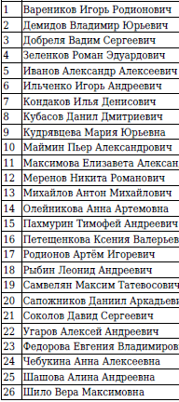 | 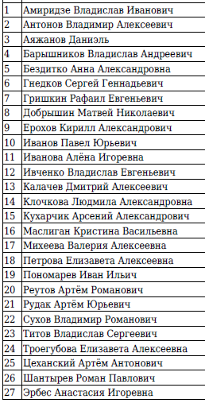
ИСТ-2521 | ИСТ-2522
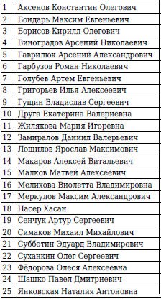 | 